**Sistema de e-commerce en la Web, con Scaling Group y Load balancer**

La idea era implementar una aplicación web que utilice una base de datos. La elegí porque siempre estuve del lado del diseño y desarrollo, y si bien conocía algo, poder implementar la parte de infraestructura desde la creación de la red privada, subredes, permisos, BD y otros recursos, y ponerla a funcionar, me pareció buena.

Como no contaba con ninguna aplicación, busque y encontré OpenCart (<https://www.opencart.com/>), una solución free y open-source, muy completa.

El diseño es el siguiente:

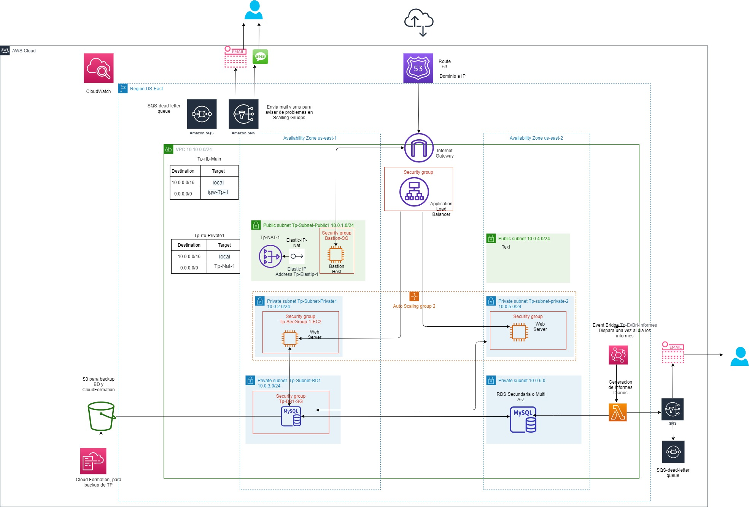

**Implementación:**

La idea es contar con un diseño de alta disponibilidad y resistente a las fallas. Para eso se implementa:

1. Se crea una VPC con dos regiones. Cada región tiene asociada una red publica, y dos redes privada. Una red privada para el Web Server y otra para la BD. De esta forma quedan protegidas contra algún ataque.
2. Base de datos RDS Mysql con su A-Z. En caso de falla de la primera, la segunda puede reemplazarla. La base de datos secundaria, es consulta por la función lambda para emitir diariamente los informes, de esta forma no afectamos la performance de la BD primaria.
3. Autoscaling y el load balancer entre dos zonas.
4. SNS y SQS, para avisar por mail y SMS por fallas en el autoscaling.

**Descripción de los componentes:**

1. VPC en región US-East
2. Subredes, una publica y dos privadas en cada subregión.
3. Route tables:
   1. Tp-rtb-Private1: para navegar dentro de la vpc.
   2. Tp-rtb-Main: para conectar toda salida a la web a través de un Nat-Gateway.
4. Un Nat-Gateway (Tp-Nat-1): para que servidores puedan bajar parches o lo necesario de la web.
5. Elastic Ip:
   1. Elastic-IP-Nat: utilizada por el Nat-Gateway.
   2. Elastip-IP: asociada a EC2 que sirva para AMI, para que cuando la baje mantenga la ip.
6. RDS Mysql: se utiliza un RDS, por ser más fácil de mantener e instalar, de esta forma evitamos tener que ocuparnos de la capa de SO.
7. Key Pairs:

TP2: utilizado en la EC2 base, para la creación de AMI.

Tp2-1: utilizado en el resto de las EC2 para navegar internamente desde el Bastion host.

1. EC2 (Tp-EC2-Temp2_orig): en subred publica, creada para que sirva de AMI. Se instaló: Apache, PHP 7.3 y Mysql 5.7 (Obs: Open Cart corre con estas versiones de PHP y Mysql, con otras versiones no funciono). Finalmente se instaló y configuro el OpenCar.
2. AMI (OpenCartFinal): generada a partir de la EC2 del punto 8.
3. Load Balancer: entre las dos regiones y apuntando a subredes públicas.
4. Launch Configuration , a partir de la AMI generada en el punto 9.
5. AutoScaling Group (OpenCartFinal):
   1. generada con la opción “Launch Configuration”. De usar la opción de template no toma el software instalado en la AMI.
   2. La target tracking policy : 65% utilización de CPU
   3. Habilitando CloudWatch para métricas.
   4. Notificaciones a partir errores en iniciar o detener instancia.
6. SNS (Tp-SNS-OpenCart): para enviar mail y SMS en caso de error en el inicio o detención de una instancia del autoscaling group
7. SQS (Tp-dead-letter-queue): generado en caso que SNS de punto 13 no pueda entregar el mensaje.
8. Función Lambda (no implementada): para emitir listados diarios a partir de la BD secundaria.
9. Internate Gateway: Acceso a la web
10. Route 53: asignación de DNS y dominio. No implementada por no tener un dominio registrado.
11. Bastion Host: utilizando ssh para acceder desde afuera a las instancias de EC2 o BD .

**Billing:**

|  |  |  |  |  |  |  |  |  |
| --- | --- | --- | --- | --- | --- | --- | --- | --- |
| Jerarquía de grupos | Región | Descripción | Servicio | Inicial | Mensual | Total de los primeros 12 meses | Divisa | Resumen de configuración |
| My Estimate | US East (N. Virginia) |  | Amazon EC2 | 0 | 98.20333 | 1178.44 | USD | Sistema operativo (Linux), Cantidad de almacenamiento (30 GB), DT Entrada: Internet (0 TB al mes), DT Salida: Not selected (0 TB al mes), DT Intra-región: (0 TB al mes), Carga de trabajo (Daily, (Días de carga de trabajo: Sunday, Monday, Tuesday, Wednesday, Thursday, Friday, Saturday, Punto de referencia: 2, Punto máximo: 4, Duración del pico: 3 Hr 30 Min)), Instancia EC2 por adelantado (t2.medium), Pricing strategy (Bajo demanda), Frecuencia de instantáneas (2 veces al día), Cantidad cambiada por instantánea (3 GB) |
| My Estimate | US East (N. Virginia) |  | Amazon Elastic IP | 0 | 0 | 0 | USD | Cantidad de instancias EC2 (2), Número de EIP por instancia (1) |
| My Estimate | US East (N. Virginia) |  | Amazon CloudWatch | 0 | 0 | 0 | USD |  |
| My Estimate | US East (N. Virginia) |  | Amazon RDS for MySQL | 0 | 111.88 | 1342.56 | USD | Almacenamiento para cada instancia RDS (SSD de uso general (gp2)), Cantidad de almacenamiento (30 GB), Cantidad (1), Tipo de instancia (db.t2.medium), Opción de implementación (Multi-AZ), Modelo de precios (OnDemand), Almacenamiento de copias de seguridad adicional (60 GB) |
| My Estimate | US East (N. Virginia) |  | Amazon Route 53 | 0 | 191.81 | 2301.72 | USD | Zonas alojadas (2), Comprobaciones básicas dentro de AWS (10), Número de interfaces de red elástica (2), Número de dominios almacenados (1) |
| My Estimate | US East (N. Virginia) |  | Standard topics | 0 | 0.5 | 6 | USD | DT Entrada: Not selected (0 TB al mes), DT Salida: Internet (.1 GB al mes), Solicitudes (1000 por mes), Notificaciones por EMAIL o EMAIL-JSON (200 por mes), Notificaciones de SQS (200 por mes), AWS Lambda (31 por mes), Notificaciones push a móviles (1 millones por mes) |
| My Estimate | US East (N. Virginia) |  | Amazon Simple Queue Service (SQS) | 0 | 0 | 0 | USD | DT Entrada: Not selected (0 TB al mes), DT Salida: Internet (1 GB al mes), Costo por transferencia de datos (0), Solicitudes de cola estándar (0.001 millones por mes) |
| My Estimate | US East (N. Virginia) |  | S3 Standard | 0 | 1.38 | 16.56 | USD | Almacenamiento de S3 Estándar (60 GB per mes) |
| My Estimate | US East (N. Virginia) |  | Data Transfer | 0 | 0 | 0 | USD |  |
| My Estimate | US East (N. Virginia) |  | Amazon Virtual Private Cloud (VPC) | 0 | 1.52 | 18.24 | USD | Días laborables al mes (30), DT Entrada: Not selected (0 TB al mes), DT Salida: Not selected (0 TB al mes), DT Intra-región: (0 TB al mes), Número de conexiones de Site-to-Site VPN (1), Número de asociaciones de subred () |
| My Estimate | US East (N. Virginia) |  | Amazon Virtual Private Cloud (VPC) | 0 | 32.89 | 394.68 | USD | Cantidad de gateways NAT (1) |
| My Estimate | US East (N. Virginia) |  | Amazon Virtual Private Cloud (VPC) | 0 | 36.52 | 438.24 | USD | Número de asociaciones de gateway de tránsito (1) |
| My Estimate | US East (N. Virginia) |  | Application Load Balancer | 0 | 23.73 | 284.76 | USD | Número de balanceadores de carga de aplicaciones (1) |
|  |  |  |  |  |  |  |  |  |
|  |  |  |  | **Totales** | **498.43333** | **5981.2** |  |  |
|  |  |  |  |  |  |  |  |  |
| Reconocimiento | |  |  |  |  |  |  |  |
| * La Calculadora de precios de AWS proporciona únicamente una estimación de sus tarifas de AWS y no incluye los impuestos que puedan aplicarse. El valor real de sus tarifas depende de una serie de factores, entre los que se incluye su uso real de AWS. | | | | | | | | |